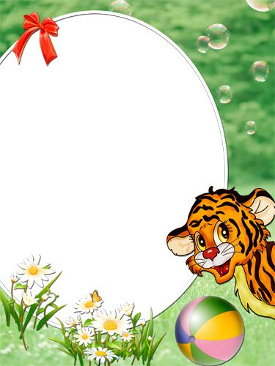

Развиваем речь, играя
Рекомендации для родителей
детей от 6 до 7 лет


"Похожие слова"
Цель: расширение словаря синонимов, развитие умения определять схожие по смыслу слова.
Называем ребёнку ряд слов, и просим определить, какие два из них похожи по смыслу и почему. Объясняем ребёнку, что похожие слова - это слова-приятели. А называют их так, потому что они похожи по смыслу.
Приятель - друг - враг;
Грусть - радость - печаль;
Еда - очистки - пища;
Труд - завод - работа;
Танец - пляска - песня;
Бежать - мчаться - идти;
Думать - хотеть - размышлять;
Шагать - сидеть - ступать;
Слушать - глядеть - смотреть;
Трусливый - тихий - пугливый;
Старый - мудрый - умный;
Бестолковый - маленький - глупый;
Смешной - большой - огромный.
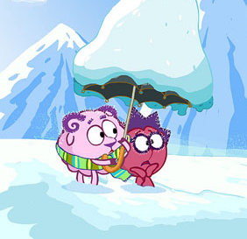
"Два приятеля"
Цель: развитие словаря синонимов.
Придумай слова-приятели к данным словам: крошечный - (маленький), смелый - (храбрый), прекрасный - (красивый).
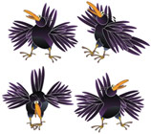
"Семейная олимпиада"
Цель: уточнение синтагматических связей прилагательного и существительного, развитие словаря признаков.
В эту игру интереснее играть всей семьёй, а соревновательный азарт будет способствовать интересу у ребёнка к таким играм.
Загадываем любое слово, обозначающее предмет. Каждый из играющих должен подобрать к нему как можно больше слов-признаков, отвечающих на вопросы "какой?", "какая?", "какое?", "какие?". Например: трава (какая она?) - зеленая, мягкая, изумрудная, шелковистая, высокая, густая, скользкая, сухая, болотная … Побеждает тот, кто назовет последним слово-признак.

"Найди картинку"
Цель: развитие анализа и синтеза.
Цель: развитие анализа и синтеза.
Нам понадобятся картинки с изображением различных видов транспорта. Посмотри на картинки и назови ту, о которой можно рассказать, используя слова:
аэропорт, небо, пилот, стюардесса, крылья, иллюминатор;
рельсы, купе, вокзал, вагон, проводник, перрон;
причал, море, капитан, палуба, моряк, берег;
шоссе, кондуктор, водитель, остановка;
эскалатор, турникет, платформа, поезд, станция, машинист.



"Два брата"

Цель: развитие словообразования при помощи суффиксов -ИЩ-, -ИК-.
Для этой игры нам понадобятся картинки двух разных человечков.
Предлагаем ребёнку послушать историю о двух братьях.
Жили-были два брата. Одного звали Ик, он был низкого роста и худенький. А другого звали Ищ, он был толстый и высокий. У каждого из братьев было своё жилище. У Ика был маленький домик, а у Ища - большой домище. У Ика был носик, а у Ища - носище. У Ика были пальчики, а у Ища - пальчища.
Предлагаем ребёнку подумать, что могло бы быть у каждого из братьев в их облике, доме. Если ребёнок затрудняется, можно продолжить дальше, называя предмет только одного из братьев.
Глазик - глазище; ротик - ротище; зубик - зубище; котик - котище; кустик - кустище; шарфик - шарфище; ножик - ножище; коврик - коврище; слоник - слонище.

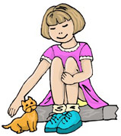

"Назови ласково"

Цель: закрепление согласования прилагательного с существительным, образование уменьшительных форм прилагательных.
Мы сегодня будем играть в ласковые слова. Послушай, как красиво звучит:
Цветок красный, а цветочек красненький.
Далее мы произносим только часть фразы, а ребёнок ее заканчивает.
Яблоко сладкое, а яблочко … (сладенькое).
Чашка синяя, а чашечка … (синенькая).
Груша жёлтая, а грушка … (желтенькая).
Ведро синее, а ведерко … (синенькое).
Солнце теплое, а солнышко … (тепленькое).
Цыпленок пушистый, а цыпленочек … (пушистенький).
Дом низкий, а домик … (низенький).
Морковь вкусная, а морковочка … (вкусненькая).


"Найди по цвету"
Цель: закрепление согласования прилагательного с существительным в роде и числе.
Для этой игры нам понадобятся картинки с изображением предметов разного цвета. Называем цвет, употребляя прилагательное в определенной форме (род, число), а ребёнок находит предметы данного цвета, которые подходят к этой форме прилагательного.
Например:
Красное - яблоко, кресло, платье. Желтая - репа, краска, сумка. Синий - василек, баклажан, карандаш.

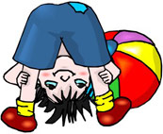
"Скажи наоборот"
Цель: расширение словаря антонимов.
Для этой игры нам понадобится мяч. Бросаем мяч ребёнку и произносим слово. Ребенок, возвращая мяч, называет слово, противоположное по значению. Сейчас мы превратимся с тобой в упрямцев, которые делают всё наоборот. Я бросаю тебя мяч и называю слово, а ты говоришь наоборот. Например: темно, а наоборот - светло.

Друг – враг  День – ночь  Радость – грусть  Жара – холод  Зло – добро  Правда - ложь | Хорошо – плохо  Тяжело – легко  Высоко – низко  Можно – нельзя  Трудно – легко  Быстро - медленно | Говорить – молчать  Покупать – продавать  Поднимать – опускать  Бросать – поднимать  Прятать – искать  Зажигать - тушить

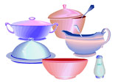

"Магазин посуды"

Цель: расширение словаря, развитие умения подбирать обобщающее слово, развитие речевого внимания.
Для этой игры лучше использовать настоящую посуду. Давай поиграем в магазин. Я буду покупателем, а ты продавцом. Мне нужна посуда для супа - супница. Посуда для салата - салатница; посуда для хлеба - хлебница; посуда для молока - молочник; посуда для масла - маслёнка; посуда для конфет - конфетница; посуда для сухарей - сухарница; посуда для соли - солонка; посуда для сахара - сахарница.
После проговаривания всей имеющейся посуды, можно поменяться ролями. Наша задача побуждать ребёнка произносить названия посуды самостоятельно.

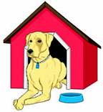

"Выбери правильное слово"

Цель: развитие мышления, речевого внимания.
Из предложенных слов, обозначающих признаки предмета, предлагаем ребёнку выбрать одно, наиболее подходящее по смыслу.
Подумай и скажи, какое слово подходит больше других?
Весной дует … (жаркий, теплый, знойный) ветер.
На лугу распустились … (зеленые, синие, красные) маки.
Мама взяла в лес … (сумку, пакет, корзинку).
Дед Мороз приходит в гости …(осенью, весной, зимой).
Собака живет… (в лесу, в конуре, в берлоге).
Поезд едет по…(дороге, воде, рельсам).

